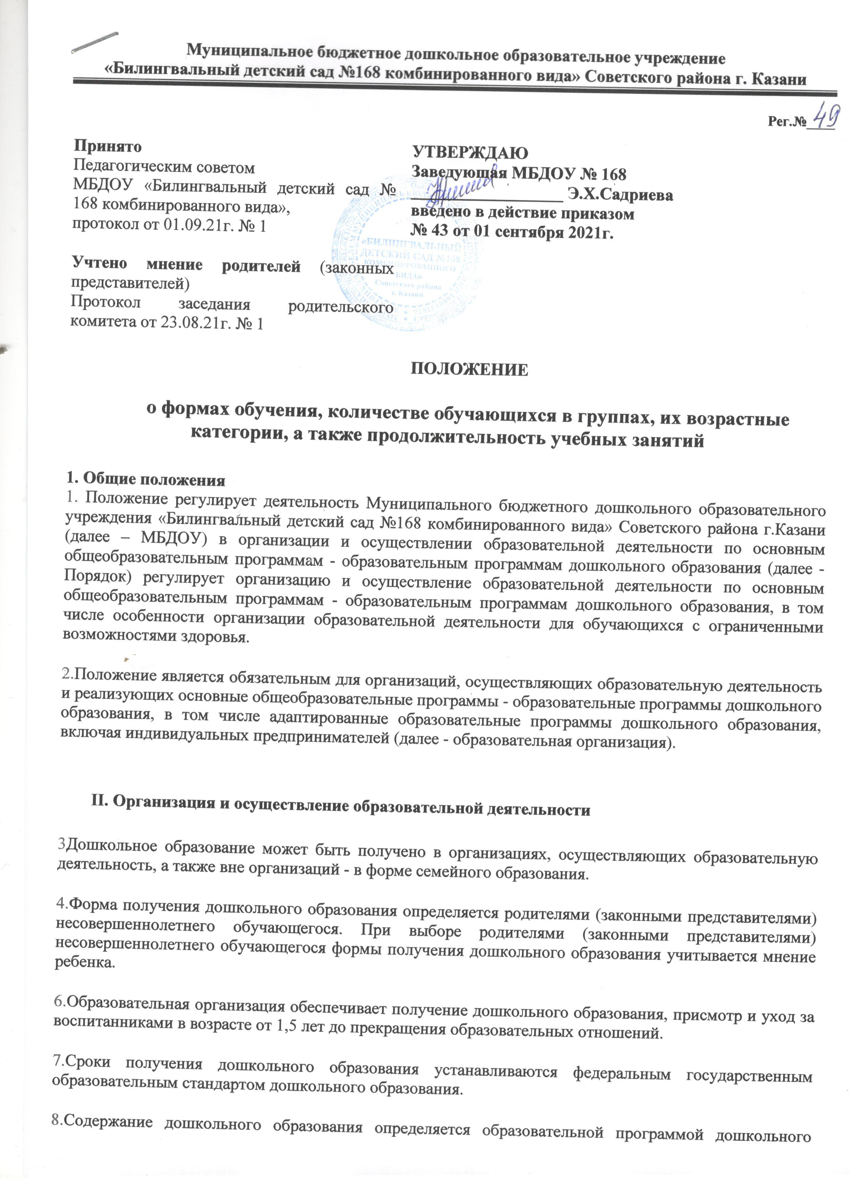
8.Содержание дошкольного образования определяется образовательной программой дошкольного образования.
9.Требования к структуре, объему, условиям реализации и результатам освоения образовательной программы дошкольного образования определяются федеральным государственным образовательным стандартом дошкольного образования.
10.Образовательные программы дошкольного образования самостоятельно разрабатываются и утверждаются образовательными организациями.
Образовательные программы дошкольного образования разрабатываются и утверждаются образовательной организацией в соответствии с федеральным государственным образовательным стандартом дошкольного образования и с учетом соответствующих примерных образовательных программ дошкольного образования.
11.В МБДОУ №168 образовательная деятельность осуществляется на государственном языке Российской Федерации. Образовательная деятельность может осуществляться на родном языке из числа языков народов Российской Федерации, в том числе на русском языке как родном языке, в соответствии с образовательной программой дошкольного образования и на основании заявления родителей (законных представителей).
Дошкольное образование может быть получено на иностранном языке в соответствии с образовательной программой дошкольного образования и в порядке, установленном законодательством Российской Федерации об образовании и локальными нормативными актами образовательной организации.
12.Освоение образовательных программ дошкольного образования не сопровождается проведением промежуточных аттестаций и итоговой аттестации обучающихся.
13.Образовательная деятельность по образовательным программам дошкольного образования в образовательной организации осуществляется в группах.
Группы могут иметь общеразвивающую, компенсирующую, оздоровительную или комбинированную направленность.
В группах общеразвивающей направленности осуществляется реализация образовательной программы дошкольного образования.
В группах компенсирующей направленности осуществляется реализация адаптированной образовательной программы дошкольного образования для детей с ограниченными возможностями здоровья с учетом особенностей их психофизического развития, особых образовательных потребностей, индивидуальных возможностей, обеспечивающей коррекцию нарушений развития и социальную адаптацию воспитанников с ограниченными возможностями здоровья.
Группы оздоровительной направленности создаются для детей с туберкулезной интоксикацией, часто болеющих детей и других категорий детей, нуждающихся в длительном лечении и проведении для них необходимого комплекса специальных лечебно-оздоровительных мероприятий. В группах оздоровительной направленности осуществляется реализация образовательной программы дошкольного образования, а также комплекс санитарно-гигиенических, лечебно-оздоровительных и профилактических мероприятий и процедур.
В группах комбинированной направленности осуществляется совместное образование здоровых детей и детей с ограниченными возможностями здоровья в соответствии с образовательной программой дошкольного образования, адаптированной для детей с ограниченными возможностями здоровья с учетом особенностей их психофизического развития, особых образовательных потребностей, индивидуальных возможностей, обеспечивающей коррекцию нарушений развития и социальную адаптацию воспитанников с ограниченными возможностями здоровья.
семейные дошкольные группы с целью удовлетворения потребности населения в услугах дошкольного образования в семьях. Семейные дошкольные группы могут иметь любую направленность или осуществлять присмотр и уход за детьми без реализации образовательной программы дошкольного образования.
В группы могут включаться как воспитанники одного возраста, так и воспитанники разных возрастов (разновозрастные группы).
14.Режим работы МБДОУ устанавливается ее локальным нормативным актом. Группы могут функционировать в режиме: кратковременного пребывания (до 5 часов в день), сокращенного дня (8-10-часового пребывания), полного дня (10,5-12-часового пребывания), продленного дня (13-14-часового пребывания) и круглосуточного пребывания детей. По запросам родителей (законных представителей) возможна организация работы групп также в выходные и праздничные дни.
Образовательные программы дошкольного образования реализуются в группах, функционирующих в режиме не менее 3 часов в день.
15.Родители (законные представители) несовершеннолетнего воспитанника, обеспечивающие получение воспитанником дошкольного образования в форме семейного образования, имеют право на получение методической, психолого-педагогической, диагностической и консультативной помощи без взимания платы, в том числе в дошкольных образовательных организациях и общеобразовательных организациях, если в них созданы соответствующие консультационные центры. Обеспечение предоставления таких видов помощи осуществляется органами государственной власти субъектов Российской Федерации.

III. Особенности организации образовательной деятельности для лиц с ограниченными возможностями здоровья
16.Содержание дошкольного образования и условия организации обучения и воспитания детей с ограниченными возможностями здоровья определяются адаптированной образовательной программой дошкольного образования, а для детей-инвалидов также в соответствии с индивидуальной программой реабилитации или абилитации ребенка-инвалида.
Условия для получения образования детьми с ограниченными возможностями здоровья определяются в заключении психолого-медико-педагогической комиссии <9>.
17.В образовательных организациях, осуществляющих образовательную деятельность по адаптированным образовательным программам дошкольного образования, должны быть созданы специальные условия для получения дошкольного образования детьми с ограниченными возможностями здоровья .
18.Под специальными условиями для получения дошкольного образования детьми с ограниченными возможностями здоровья понимаются условия обучения, воспитания и развития таких детей, включающие в себя использование специальных образовательных программ и методов обучения и воспитания, специальных учебников, учебных пособий и дидактических материалов, специальных технических средств обучения коллективного и индивидуального пользования, предоставление услуг ассистента (помощника), оказывающего детям необходимую техническую помощь, проведение групповых и индивидуальных коррекционных занятий, обеспечение доступа в здания образовательных организаций и другие условия, без которых невозможно или затруднено освоение образовательных программ дошкольного образования детьми с ограниченными возможностями здоровья .
19.В целях доступности получения дошкольного образования детьми с ограниченными возможностями здоровья организацией обеспечивается:
1)для детей с ограниченными возможностями здоровья по зрению:
присутствие ассистента, оказывающего ребенку необходимую помощь;
обеспечение выпуска альтернативных форматов печатных материалов (крупный шрифт) или аудиофайлов;
2)для детей с ограниченными возможностями здоровья по слуху:
обеспечение надлежащими звуковыми средствами воспроизведения информации;
3)для детей, имеющих нарушения опорно-двигательного аппарата, материально-технические условия должны обеспечивать возможность беспрепятственного доступа детей в учебные помещения, столовые, туалетные и другие помещения организации, а также их пребывания в указанных помещениях (наличие пандусов, поручней, расширенных дверных проемов, лифтов, локальное понижение стоек-барьеров до высоты не более 0,8 м; наличие специальных кресел и других приспособлений).
20.Дошкольное образование детей с ограниченными возможностями здоровья может быть организовано как совместно с другими детьми, так и в отдельных группах или отдельных образовательных организациях .
Количество детей в группах компенсирующей направленности не должно превышать:
для детей с тяжелыми нарушениями речи - 6 детей в возрасте до 3 лет и 10 детей в возрасте старше 3 лет;
для детей с фонетико-фонематическими нарушениями речи - 12 детей в возрасте старше 3 лет;
для глухих детей - 6 детей для обеих возрастных групп; для слабослышащих детей - 6 детей в возрасте до 3 лет и 8 детей в возрасте старше 3 лет;
для слепых детей - 6 детей для обеих возрастных групп; для слабовидящих детей - 6 детей в возрасте до 3 лет и 10 детей в возрасте старше 3 лет;
для детей с амблиопией, косоглазием - 6 детей в возрасте до 3 лет и 10 детей в возрасте старше 3 лет;
для детей с нарушениями опорно-двигательного аппарата - 6 детей в возрасте до 3 лет и 8 детей в возрасте старше 3 лет;
для детей с задержкой психоречевого развития - 6 детей в возрасте до 3 лет; для детей с задержкой психического развития - 10 детей в возрасте старше 3 лет;
для детей с умственной отсталостью легкой степени - 10 детей в возрасте старше 3 лет;
для детей с умственной отсталостью умеренной, тяжелой степени - 8 детей в возрасте старше 3 лет;
для детей с расстройствами аутистического спектра - 5 детей для обеих возрастных групп;
для детей со сложными дефектами (тяжелыми и множественными нарушениями развития) - 5 детей для обеих возрастных групп.
Количество детей в группах комбинированной направленности не должно превышать:
в возрасте до 3 лет - не более 10 детей, в том числе не более 3 детей с ограниченными возможностями здоровья; в возрасте старше 3 лет:
не более 10 детей, в том числе не более 3 глухих детей, или слепых детей, или детей с нарушениями опорно-двигательного аппарата, или детей с умственной отсталостью умеренной, тяжелой степени, или с расстройствами аутистического спектра, или детей со сложным дефектом;
не более 15 детей, в том числе не более 4 слабовидящих и (или) детей с амблиопией и (или) косоглазием, или слабослышащих детей, или детей, имеющих тяжелые нарушения речи, или детей с умственной отсталостью легкой степени;
не более 17 детей, в том числе не более 5 детей с задержкой психического развития, детей с фонетико-фонематическими нарушениями речи.
Допускается организовывать разновозрастные группы компенсирующей или комбинированной направленности для детей от 2 месяцев до 3 лет и от 3 лет и старше с учетом возможности организации в них режима дня, соответствующего анатомо-физиологическим особенностям детей каждой возрастной группы, с предельной наполняемостью 6 и 12 человек соответственно.
При комплектовании групп комбинированной направленности не допускается смешение более 3 категорий детей с ограниченными возможностями здоровья; при объединении детей с разными нарушениями в развитии учитываются направленность адаптированных образовательных программ дошкольного образования и возможности их одновременной реализации в одной группе.
21.При получении дошкольного образования детьми с ограниченными возможностями здоровья в группах компенсирующей направленности в штатное расписание вводятся штатные единицы следующих специалистов: учитель- дефектолог (олигофренопедагог, сурдопедагог, тифлопедагог), учитель-логопед, педагог-психолог, тьютор, ассистент (помощник) на каждую группу:
для детей с нарушениями слуха (глухих, слабослышащих, позднооглохших) - не менее 0,5 штатной единицы учителя-логопеда, не менее 1 штатной единицы учителя-дефектолога (сурдопедагога), не менее 0,5 штатной единицы педагога- психолога;
для детей с нарушениями зрения (слепых, слабовидящих, с амблиопией и косоглазием) - не менее 1 штатной единицы учителя-дефектолога (тифлопедагога), не менее 0,5 штатной единицы учителя-логопеда, не менее 0,5 штатной единицы педагога-психолога;
для детей с тяжелыми нарушениями речи - не менее 1 штатной единицы учителя-логопеда, не менее 0,5 штатной единицы педагога-психолога;
для детей с нарушениями опорно-двигательного аппарата - не менее 1 штатной единицы учителя-дефектолога и (или) педагога-психолога, не менее 0,5 штатной единицы учителя-логопеда, не менее 0,5 штатной единицы ассистента (помощника);
для детей с расстройствами аутистического спектра - не менее 0,5 штатной единицы учителя-дефектолога (олигофренопедагога) и/или педагога-психолога, не менее 0,5 штатной единицы учителя-логопеда;
для детей с задержкой психического развития - не менее 1 штатной единицы учителя-дефектолога (олигофренопедагога) и/или педагога-психолога, не менее 0,5 штатной единицы учителя-логопеда;
для детей с умственной отсталостью - не менее 1 штатной единицы учителя- дефектолога (олигофренопедагога), не менее 0,5 штатной единицы учителя- логопеда и не менее 1 штатной единицы педагога-психолога;
для детей со сложным дефектом (тяжелыми и множественными нарушениями развития) - не менее 1 штатной единицы учителя-дефектолога и (или) педагога- психолога, не менее 0,5 штатной единицы учителя-логопеда, не менее 1 штатной единицы ассистента (помощника).
На каждую группу компенсирующей направленности для детей с нарушениями зрения (слепых), или расстройствами аутистического спектра, или умственной отсталостью (умеренной и тяжелой степени) - не менее 1 штатной единицы тьютора.
При получении дошкольного образования детьми с ограниченными возможностями здоровья в группах комбинированной направленности для организации непрерывной образовательной деятельности и коррекционных занятий с учетом особенностей детей в штатное расписание вводятся штатные единицы следующих специалистов: учитель-дефектолог (олигофренопедагог, сурдопедагог, тифлопедагог), учитель-логопед, педагог-психолог, тьютор, ассистент (помощник) из расчета 1 штатная единица:
учителя-дефектолога (сурдопедагога, тифлопедагога, олигофренопедагога) на каждые 5 - 12 обучающихся с ограниченными возможностями здоровья;
учителя-логопеда на каждые 5-12 обучающихся с ограниченными возможностями здоровья;
педагога-психолога на каждые 20 обучающихся с ограниченными возможностями здоровья;
тьютора на каждые 1 - 5 обучающихся с ограниченными возможностями здоровья;
ассистента (помощника) на каждые 1 - 5 обучающихся с ограниченными возможностями здоровья.
22.Для воспитанников, нуждающихся в длительном лечении, детей- инвалидов, которые по состоянию здоровья не могут посещать образовательные организации, на основании заключения медицинской организации и письменного обращения родителей (законных представителей) обучение по образовательным программам дошкольного образования организуется на дому или в медицинских организациях
Порядок регламентации и оформления отношений МБДОУ и родителей (законных представителей) воспитанников, нуждающихся в длительном лечении, а также детей-инвалидов в части организации обучения по образовательным программам дошкольного образования на дому или в медицинских организациях определяется нормативным правовым актом уполномоченного органа государственной власти субъекта Российской Федерации

